**110警情处置方式手册**

## 处理110指令

110指令是由指挥中心推送到案事件系统的110指令数据，在案事件系统【110指令】功能界面中，可以查看指挥中心推送到本单位的110指令数据。在【110指令】功能中，可以使用110指令数据关联案件或把110指令数据设为无效。以下对110指令关联案件或设置为无效的110指令数据进行详细解说。

1. **110指令关联案件**

进入案事件系统后，在系统中找到【接处警】🡪【接处警登记】🡪【110指令】功能模块后，点击说明: 110指令_副本按钮，在工作区会出现110指令窗口，窗口中将会列出本单位接收到未处理的110指挥中心派警指令，如下图：

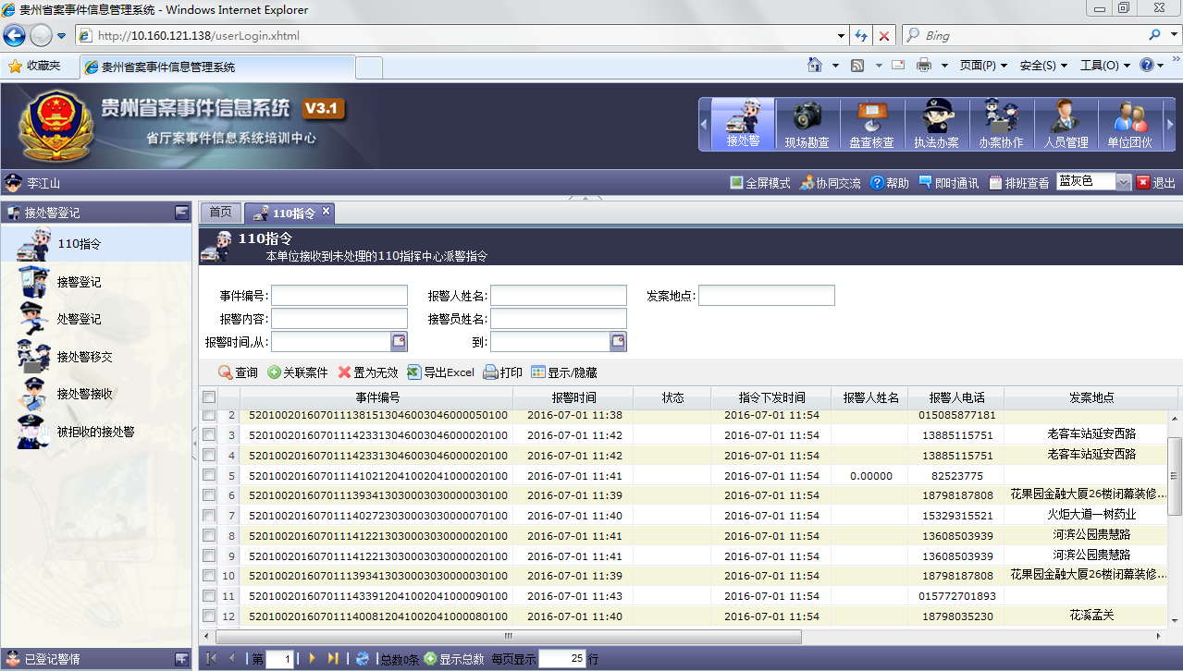

在本窗口中可以通过输入查询本单位的110指令数据，在查询结果中可以查看110指令的相关信息：如事件编号、报案时间、状态、报案人姓名等相关列表信息；

在【110指令】界面中，可以点击界面中的【关联案件】按钮，此时弹出的界面如下图所示：

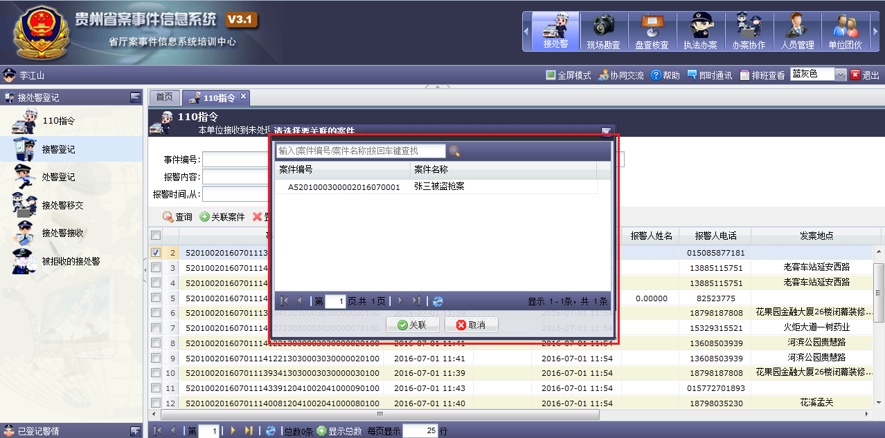

在此界面中，可以选择110指令需要关联的案件，选中界面中需要关联的案件后点击界面中的【关联】按钮，即可以把110指令与案件进行关联。

1. **置为无效**

在110指令界面中，如点击【置为无效】后，置为无效的110指令将不可以关联案件，且在【110指令】界面中就没有置为无效的110指令数据。

## 案件关联110指令

案件关联110指令数据，在案事件系统中，可以在案件中直接关联相应的110指令数据，以下以处警警情为例，进行详情解说。

进入案事件系统后，在系统中找到【接处警】🡪【接处警登记】🡪【处警登记】功能模块后，点击按钮，在工作区会出现处警登记窗口，窗口中将会列出本人的处警登记信息，界面如下图所示：

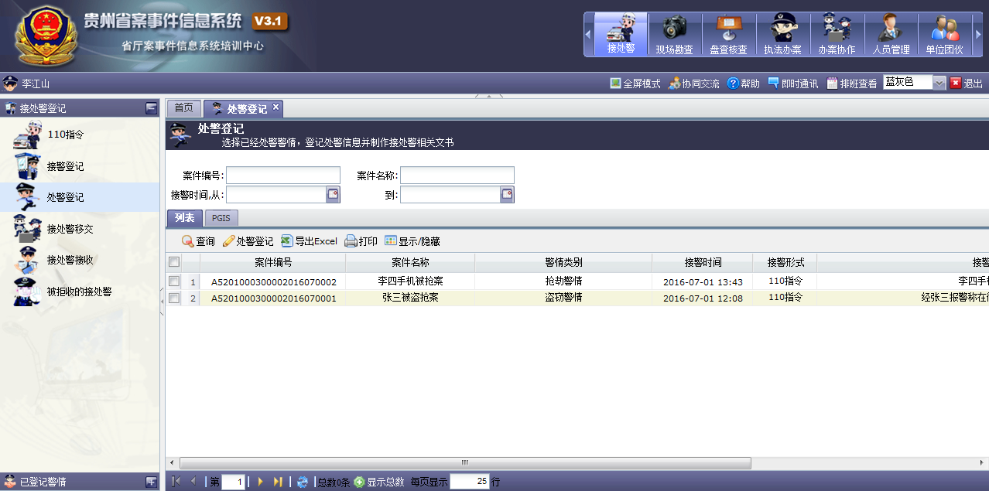

在处警登记中，选中需要关联110指令的处警信息，双击处警信息进行界面如下图所示：

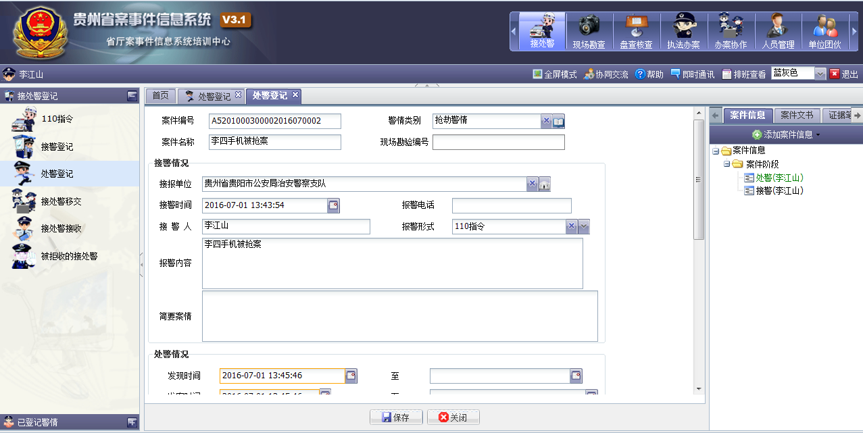

在此界面中，找到【添加案件信息】🡪【关联110指令】后弹出的界面如下图所示：

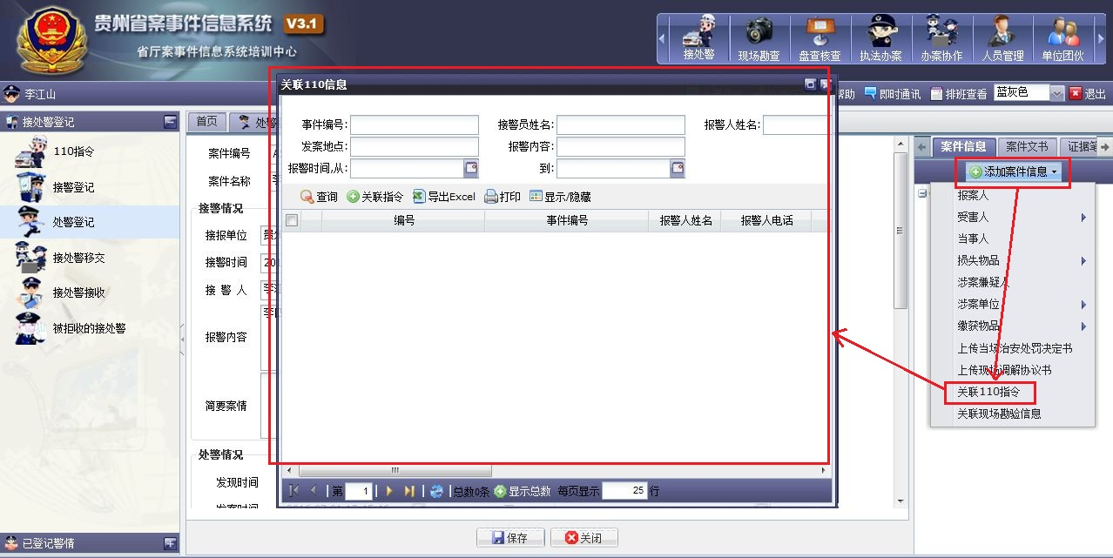

在此界面中也可以关联此此案件的110指令数据，已关联的110指令数据，点击案件进去后在案件的右边树可以查看，如下图标红处所示：

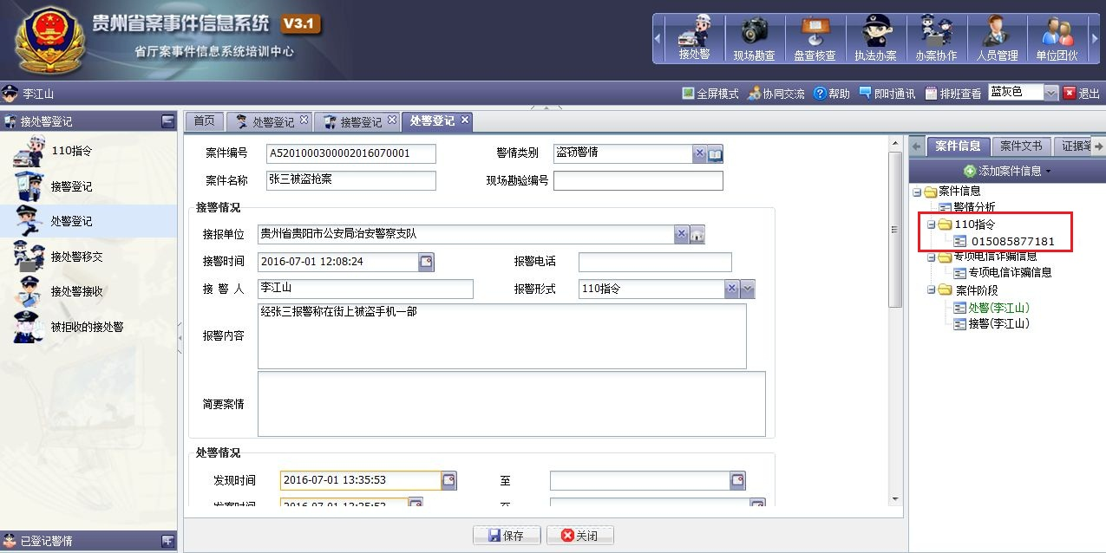

此时可以点击查看110指令详情，如下图所示：

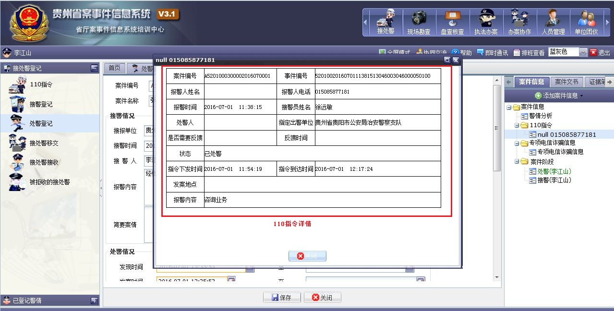

刑事案件受理、初查、侦查等阶段都可以关联110指令数据，这些阶段关联110指令数据的操作方法雷同。

## 三、110指令处理情况

在案事件系统中，找到【执法档案】🡪【我的接处警】🡪【110指令处理情况】后，点击进入页面如下图所示：

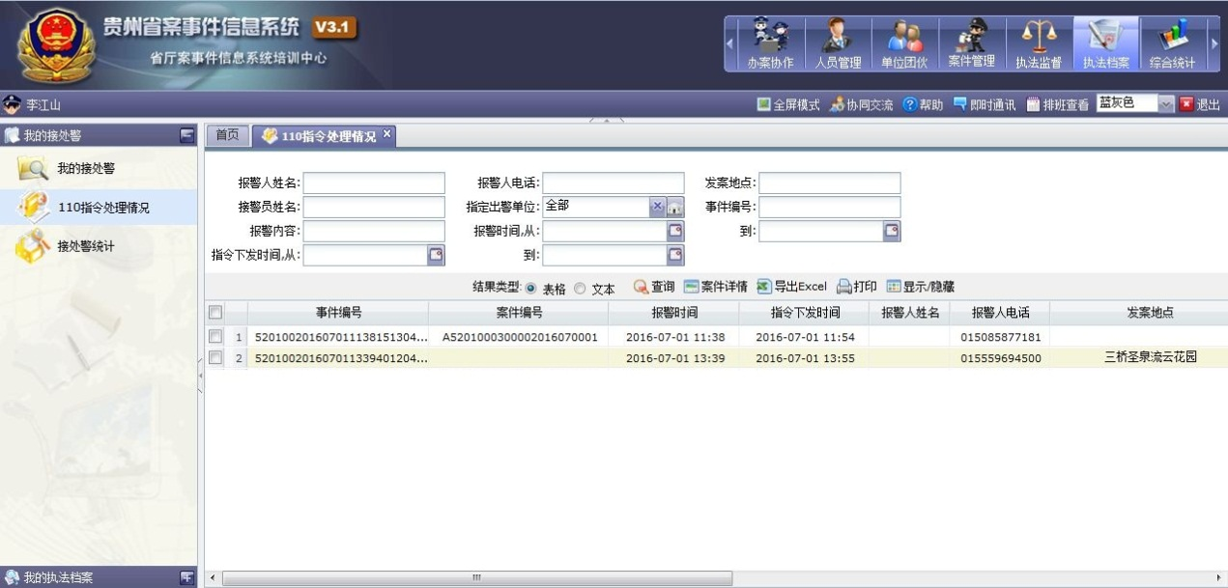

在此界面中，可以通过输入条件查询本人已关联案件的110指令数据或被本人置为无效的110指令数据，如果110指令数据已与案件进行关联，则可以点击界面中的【案件详情】查看此110指令数据关联的案件。

在此界面中也可以通过输入条件查询110指令数据，也可以直接导出或打印110指令数据。

## 四、110指令处理情况统计

在案事件系统中，可以通过对110指令的处理情况进行统计，在案事件系统中找到【综合统计】🡪【接处警统计】🡪【110指令处理情况统计表】，点击【110指令处理情况统计表】进入界面如下图所示：

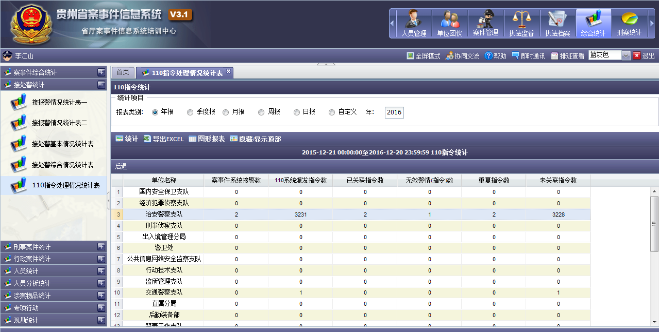

在此界面中，可以通过输入年报、季度报、周报、日期或自定义统计的形式统计本人处理的110指令数据情况，统计结果可以直接导出。